**周测培优卷5**

**观察物体的能力检测卷**

一、我会填。(第1题12分，其余每题4分，共28分)

1．写出下面各形状分别是从哪一面看到的。

(1)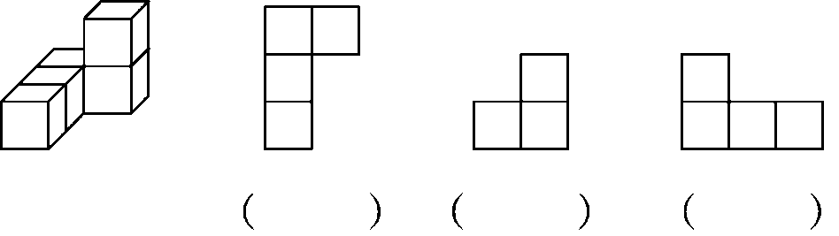

(2)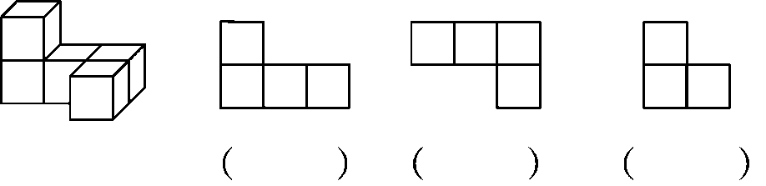

2．唐代大诗人杜甫的《望岳》中有“会当凌绝顶，一览众山小”的诗句，说明观察者所处的位置越高，观察的范围就越(　　)，盲区也就越(　　)。

3．小兔沿着小路向它的森林小屋跑去。

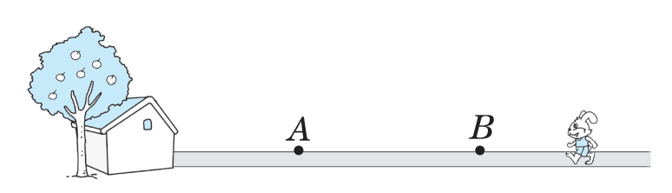

下面两幅图，哪幅是在*A*点处看到的？哪幅是在*B*点处看到的？

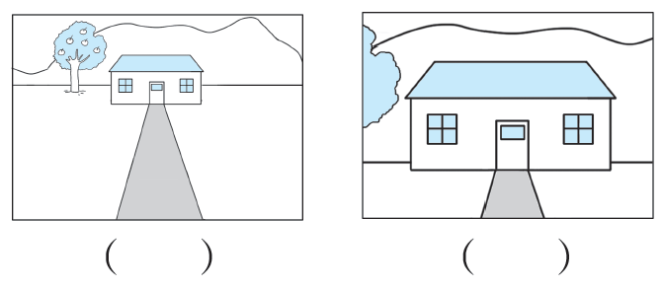

4．如图，小丽离窗子越近，看到窗外的范围就越(　　)。

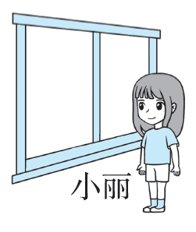

5．一个由若干个相同的小正方体搭成的立体图形，从上面看到的形状是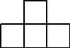，从左面看到的形状是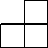，这个立体图形最少是由(　　)个小正方体搭出来的。

二、我会画。(第1题9分，其余每题5分，共24分)

1．下面的立体图形从正面、上面、左面看，各是什么形状？请画出来。

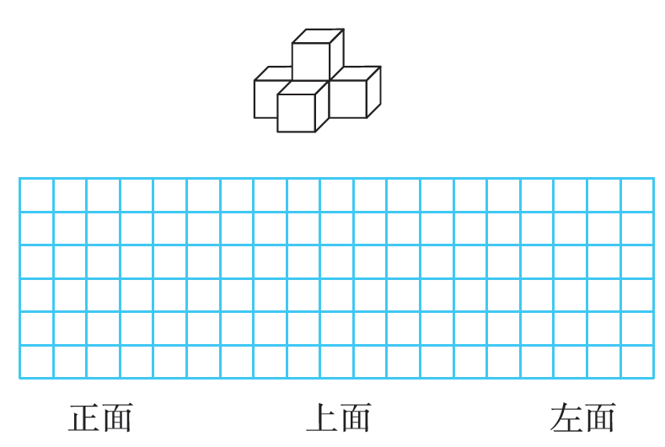

2．画出小刚站在院子里所能看到的大楼的范围。

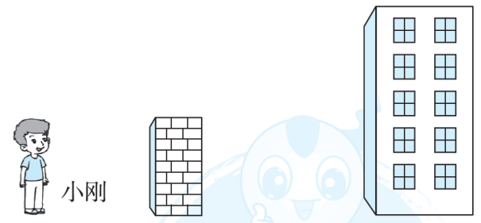

3．画出这个人夜晚在路灯下行走时不同位置的影子。

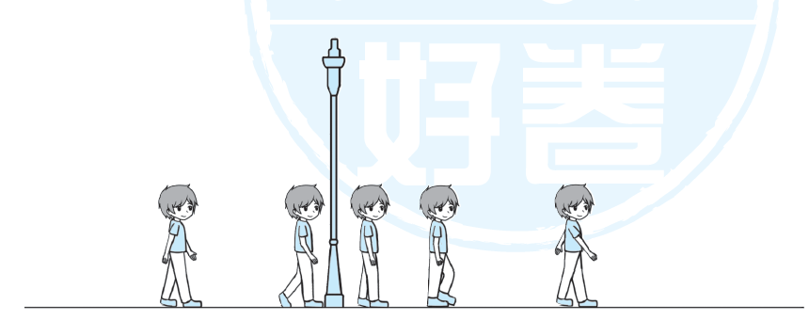

4.兔宝宝躲在哪个区域内不会被大灰狼发现？

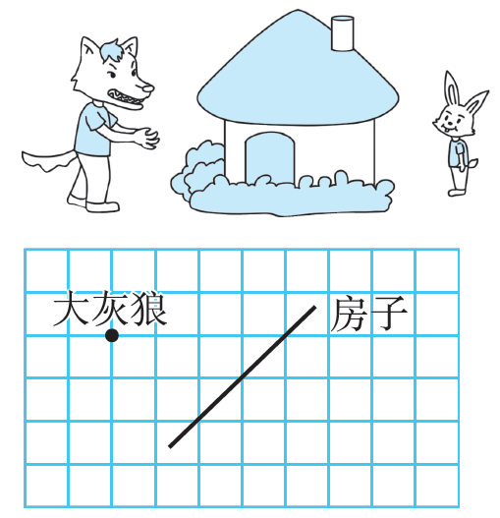

三、我会观察和推理。(每空3分，共48分)

1．小玲游览下面景点时，在位置①②③④处分别拍摄了1张照片，把拍摄位置的编号填在相应的照片下面。

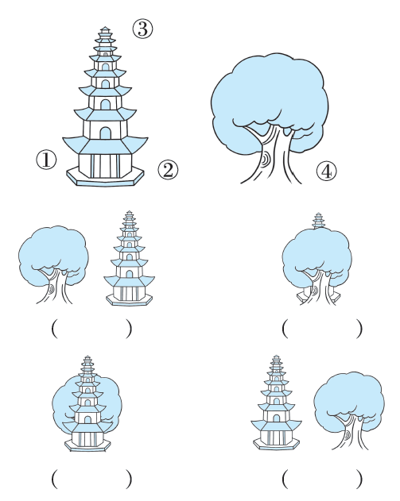

2．周末，聪聪一家从超市回家，聪聪走在最前面，妈妈跟在聪聪的后面，爸爸走在最后面。图1为聪聪家，你知道下面三幅图分别是谁看到的吗？

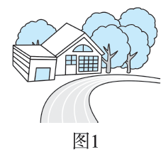 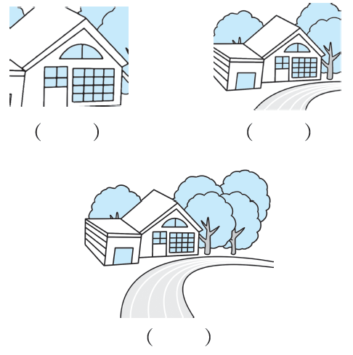

3.这是在空中拍摄的明明家的照片，把观察位置的序号填在下面的括号里。

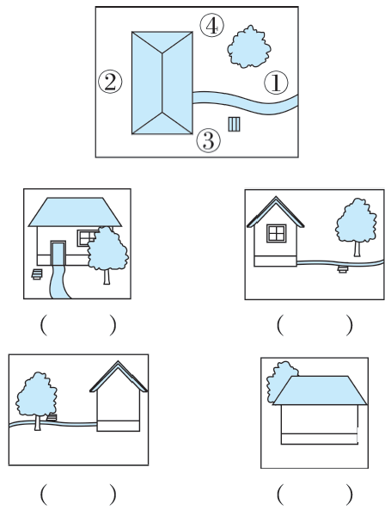

4．下图是我国北方某地的一棵树在同一天不同时刻的影子情况，请根据时间先后顺序分别标上①～⑤。

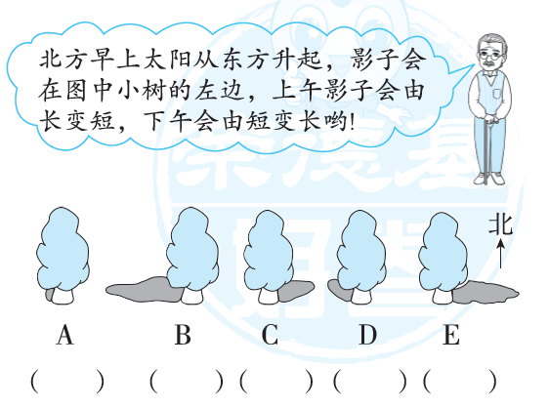

**答案**

一、1.(1)上面　正面　左面

(2)正面　上面　左面

2．大　小　3.*B*　*A*

4．大　5.5

二、

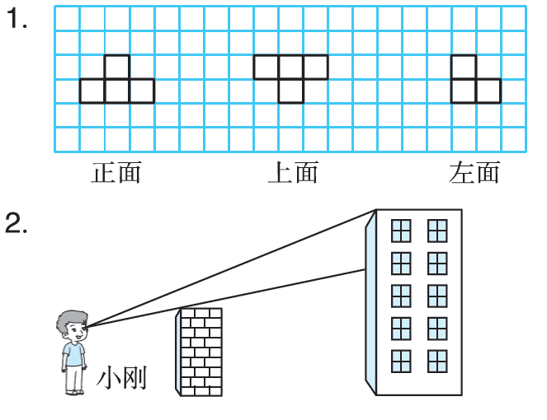

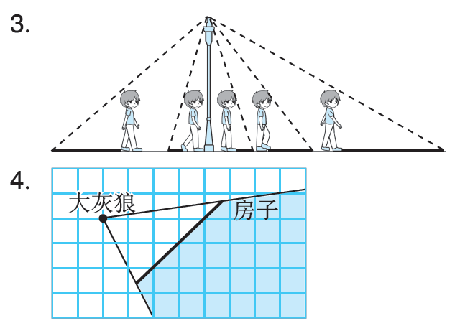

三、1.③　④　①　②

2．聪聪　妈妈　爸爸

【点拨】距离物体近，会看得比较清楚，看到的物体也大，反之看到的物体也小。聪聪走在前面，看到的房子是最大的，爸爸看到的是最小的。

3．①　③　④　②

4．③　①　④　②　⑤